Измерение углов. Транспортир 5 кл.

Цели:
-познакомить учащихся с транспортиром, учить измерять углы с помощью транспортира;
-формирование навыков владения широким набором приемов и способов
рассуждений;
-содействие развитию логического мышления учащихся, умения
анализировать, выделять главное, обобщать;
-формирование навыков исследовательской работы учащихся;
воспитание графической культуры учащихся;
-совершенствование коммуникативной культуры учащихся, культуры
межличностных отношений.
Оборудование: доска, мультимедиа-оборудование, интерактивная доска,
компьютеры для учащихся, раздаточный дидактический материал для учащихся,
презентация к уроку.
План урока:

- Организационный момент.
- Устный счет. Сообщение темы урока.
Решив правильно примеры и расположив соответствующие буквы в таблице ответов, вы сможете прочитать тему нашего урока.
5% от 600 (30) И
$\frac{3}{4}$ от 120 (90) А
67 · 11 (737) О
51,5 : 5 (10,3) С
0,8 · 7 (5,6) П
9 – 0,99 (8,01) Т
12,8 + 7,02 (19,82) Р
4 : 0,8 ( 5) Н
8,01 | 19,82 | 90 | 5 | 10,3 | 5,6 | 737 | 19,82 | 8,01 | 30 | 19,82
Какое слово у вас получилось?
Кто знает, что такое транспортир?
Сегодня мы будем измерять углы при помощи транспортира.
3. Работа по теме урока.
1) Изучение статьи учебника стр. 249 - 251
Прочитайте статью учебника и приготовьтесь отвечать на вопросы.
-Для чего служит транспортир?
-Какие деления есть на шкале транспортира? Объясните.
-Найдите на транспортире черточку, которая показывает центр полуокружности.
-Чему равна градусная мера развернутого угла?
-Чему равна градусная мера прямого угла?
-Что можно сказать про градусную меру острого угла, тупого угла?
2)УМК «Живая математика», индивидуальная работа учащихся в среде «Живая математика» .
(«Живая математика»/ введение в компьютеризированный курс планиметрии/ начальные геометрические сведения/ урок 5 измерение углов/ теория градусная мера угла)
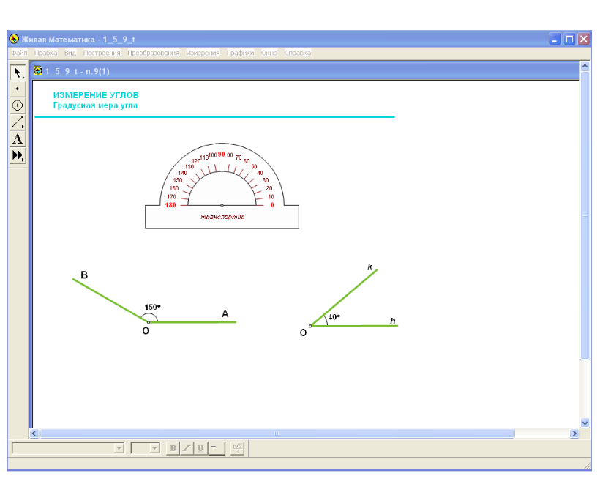 - Измерьте углы с помощью транспортира.
- Выполните задания 11.1 – 11.3, ((«Живая математика»/ задания и проекты/ угол)
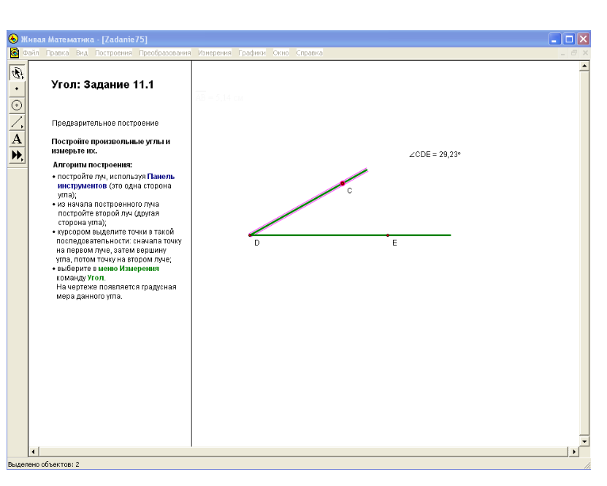
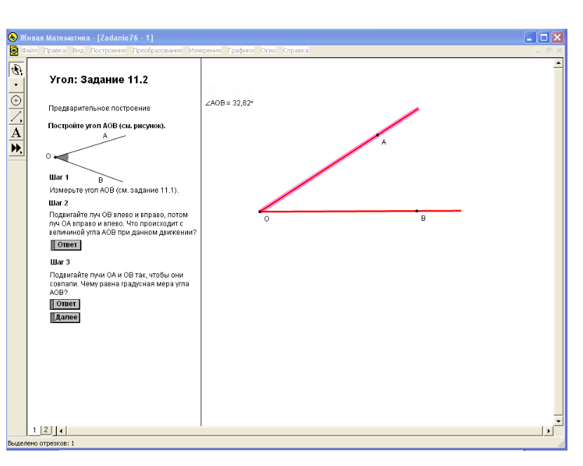
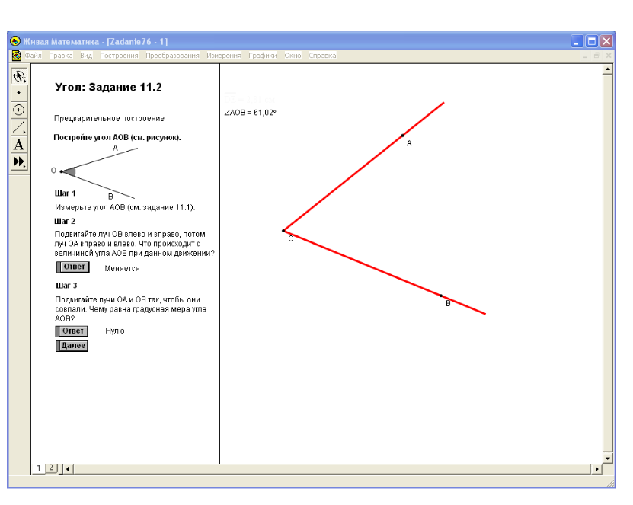

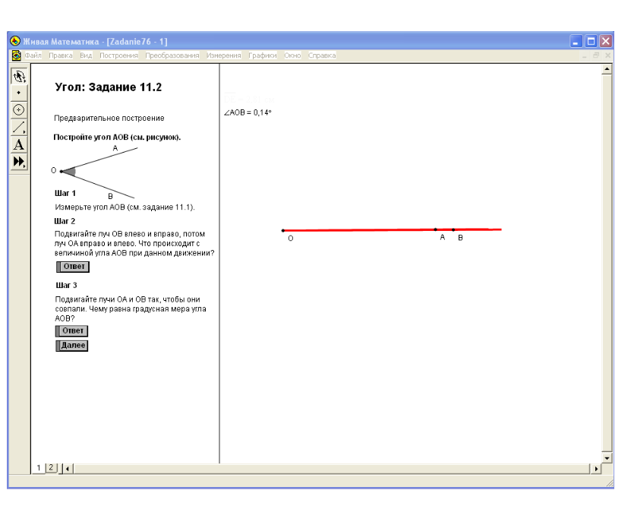

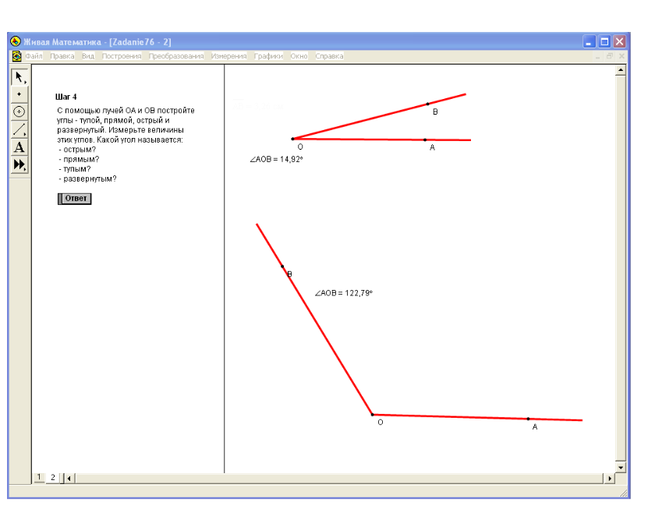

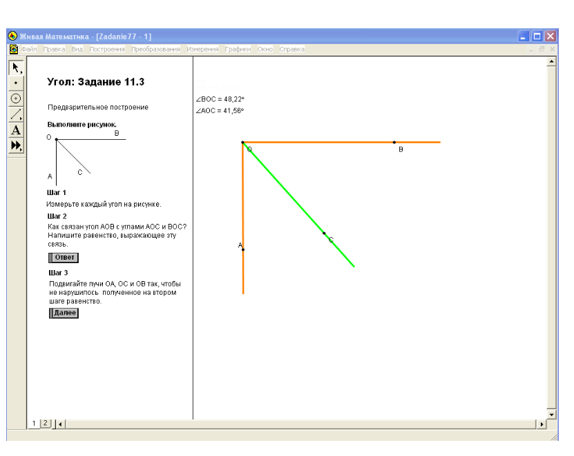
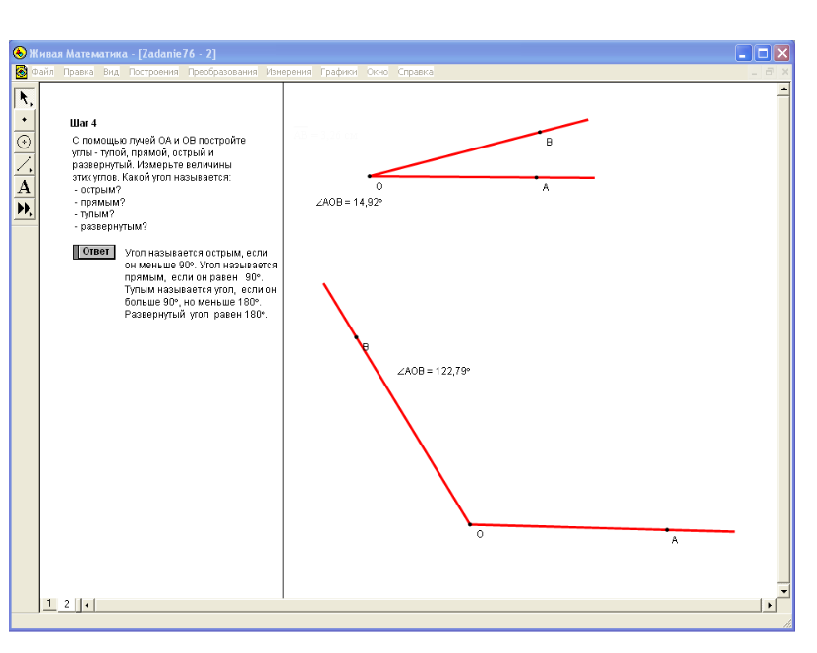

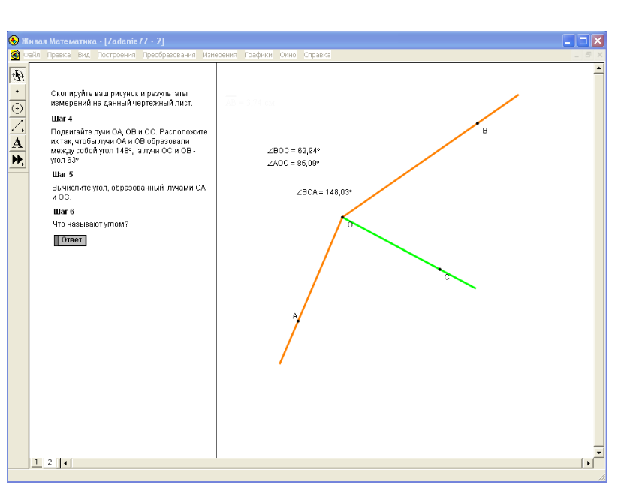

4) Дополнительная задача
-Измерьте $∠\text{МОN}$, поменяйте положение луча ОВ и измерьте $∠\text{МОN}$, повторите несколько раз, сделайте вывод.
- Решите задачу аналитическим путем.
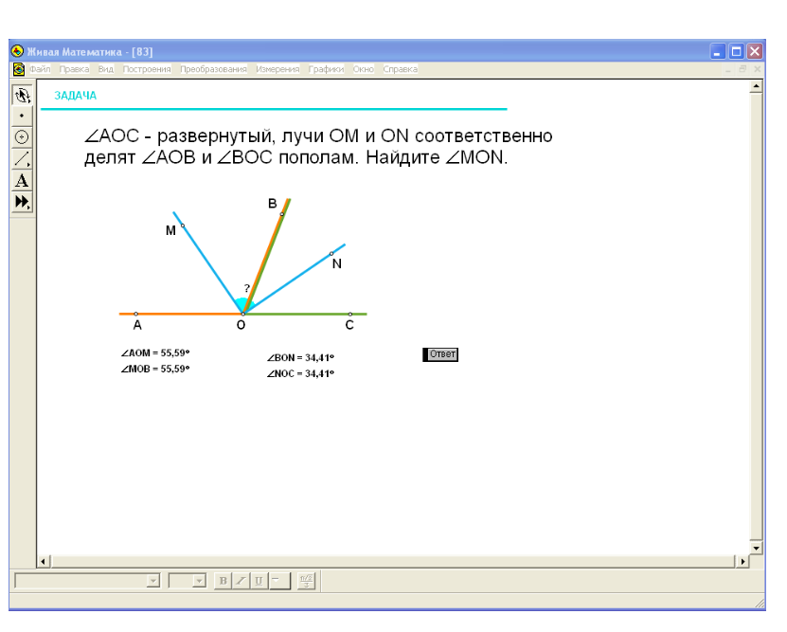

3) Стр. 251 № 1649.
а) $∠\text{AKD}=\text{45}°;∠\text{AKE}=\text{110}°;∠\text{AKF}=\text{155}°;$
б) $∠\text{BKF}=\text{25}°;∠\text{BKE}=\text{70}°;∠\text{BKC}=\text{120}°;∠\text{BKD}=\text{135}°;$
в) $∠\text{DKC}=\text{15}°;∠\text{DKE}=\text{65}°;∠\text{DKF}=\text{110}°;∠\text{CKE}=\text{50}°;∠\text{CKF}=\text{95}°;∠\text{EKF}=\text{45}°\text{.}$
-Определите по записям, какие из углов тупые, какие острые.
-Какие из углов равны половине прямого?

4. Повторение.
Стр. 255 № 1677
-Прочитайте задачу.
-Сколько выстрелов сделал Дима?
-Сколько процентов составляет число 50?
-Сколько случаев попадания в мишень было?
-Что нужно узнать в задаче?

В ходе анализа данных составляется таблица с кратким условием.
Всего выстрелов | 50 | 100%
В цель | ? | 76%
Промахи | ? | ?

-Сколькими способами можно решить задачу?
1 способ
-Можно ли узнать сколько попаданий в цель сделал Дима?
-Можно ли теперь ответить на вопрос задачи?
Решение: 76% = 0,76
50 – ( 50 · 0,76 ) = 12 (пр)
Ответ: 12 промахов сделал Дима.
2 способ
-Можно ли узнать, сколько процентов промахов при стрельбе?
-Что можно узнать теперь?
-Составьте план решения задачи.
Решение: 1)100% - 76% = 24% = 0,24 - составляют промахи.
2) 50 · 0,24 = 12(пр)
Ответ: 12 промахов сделал Дима.
5. Итог урока.
6. Д/З п 42, №№ 1682, 1683, 1692(а).
Литература.
Учебник «Математика 5 кл» Н.Я. Виленкин
Поурочные разработки А.П. Попова
УМК «Живая математика»

